PROJETO DE LEI Nº 03/2017

Súmula: Dispõe sobre expedição de receitas e guias médicas e odontológicas digitadas, datilografadas ou escritas, preferencialmente em “letra de fôrma”, nas unidades de saúde públicas e privadas do município.

Autor: Vereador Adriano Camargo Antonio (Gordo Cardoso) – PSDB

Art. 1º As receitas e guias médicas expedidas nas unidades de saúde públicas e privadas do município de Itapevi deverão ser digitadas, datilografadas ou escritas, preferencialmente em “letra de fôrma”, de modo a garantir a plena legibilidade das mesmas por qualquer pessoa.
Parágrafo único. Nos casos de atendimento emergencial externo, fica o profissional isento do atendimento ao disposto no caput, devendo prescrever a receita com letra de forma.
Art. 2º As unidades de saúde públicas receberão o apoio técnico necessário para implementação do disposto nesta Lei.
Art. 3º O não cumprimento desta Lei sujeitará os infratores às seguintes penalidades:
I - advertência;
II - multa;
III - interdição parcial ou total do estabelecimento hospitalar infrator;
IV - cancelamento do alvará de licenciamento do estabelecimento e punição dos gestores por desobediência à lei.
Art. 4º O Poder Executivo regulamentará esta lei em 90 (dias), definindo, no decreto, o órgão fiscalizador.
Art. 5º Esta lei entra em vigor na data de sua publicação, revogadas as disposições em contrário.

Sala das Sessões, Bemvindo Moreira Nery, 02 de janeiro de 2017.

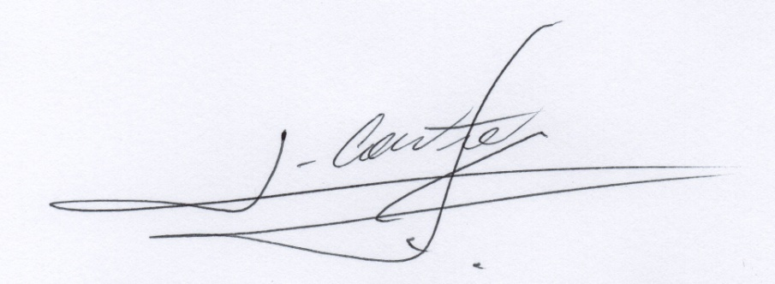

___________________________
Vereador
Adriano Camargo Antonio
(Gordo Cardoso) – PSDB
gordocardoso@hotmail.com

JUSTIFICATIVA

Senhor Presidente
Senhoras Vereadoras
Senhores Vereadores
O presente projeto tem por finalidade garantir a legibilidade de receitas e guias médicas nas unidades de saúde públicas e privadas de Itapevi.
Como sabemos, muitos farmacêuticos e pacientes não conseguem entender as anotações manuscritas de médicos e outros profissionais da saúde. Assim, acabam ingerindo medicamentos trocados ou com dosagens e frequências incorretas. Se as receitas e guias fossem digitadas, datilografadas ou escritas legivelmente, de preferência em letra “de fôrma”, essa realidade tenderia a ser significativamente evitada e, com isso, transtornos maiores seriam evitados _inclusive aqueles que evoluem ao óbito.
Socialmente necessária e justa, a presente Lei também sustenta-se juridicamente. O Código de Ética Médica, em seu artigo 39, é claro:
Art. 39 - É vedado ao médico: receitar ou atestar de forma secreta ou ilegível, assim como assinar em branco folhas de receituários, laudos, atestados ou quaisquer outros documentos médicos.”
A legislação federal neste assunto é extensa: o Decreto nº 20931, de janeiro de 1932, alínea “b” do artigo 15, reza que é dever do médico “(...) escrever as receitas por extenso, legivelmente, em vernáculo (...)”; A Lei nº 5991, de dezembro de 1973, determina que a receita deve ser aviada somente se estiver” (...) escrita a tinta em vernáculo por extenso e de modo legível (...)”. Já o Decreto nº 793, de 05 de abril de 1993, no artigo 35, inciso II confirma essa disposição estabelecendo que “somente será aviada a receita médica ou odontológica que estiver escrita a tinta, de modo legível (...)”. Transgride também o artigo 39 do Código de Ética Médica o profissional que comete a imprudência de assinar em branco folhas de receituários, laudos, atestados ou quaisquer outros documentos médicos. Mesmo assim, o município não fica impedido de legislar neste sentido, como poder-se-ia interpretar apressadamente do inciso XVI, Art. 22 da Constituição Federal.
Assim é importante ressaltar que medidas semelhantes foram apresentadas em outras cidades e estado do país, como Feira de Santana – Bahia, Goiânia – Goiás e Mato Grosso do Sul.
Pelo exposto, salientamos ser de fundamental importância a presente matéria e, certamente, contamos com a compreensão dos Nobres Vereadores para aprovação do presente projeto de lei, a ser sancionado pelo Poder Executivo Municipal.

Sala das Sessões, Bemvindo Moreira Nery, 02 de janeiro de 2017.
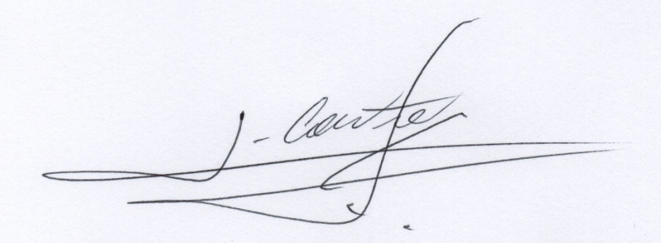
___________________________
Vereador
Adriano Camargo Antonio
(Gordo Cardoso) – PSDB
gordocardoso@hotmail.com

